|  |  |  |
| --- | --- | --- |
| **TABLEAU RECAPITULATIF DES PHYTOHORMONES** | | |
| **Nom** | **Effets Principaux** | **Autres : Synthèse, Application** |
| ***Hormones de croissances*** | | |
| **Les Auxines (AIA)** | * Stimulent expansion tiges feuilles et fruits (certaines plantes) * Stimulent, à faible C, et inhibent, à C plus élevé, **l’élongation des racines.** * Stimulent initiation des racines latérales * Permettent aux **cellules d’entrer en division** * Stimulent différenciation des vaisseaux conducteurs * Inhibent ou stimulent (via éthylène) l’abcission des feuilles et fruits selon leurs âges * Intervient dans fonctionnement **des méristèmes** * Permettent le tropisme * Stimulent la production de fruits sans fécondation * Interviennent dans contrôle de **la dominance apicale** (répression de la croissance des bourgeons axillaires) *avec les strigolactones* | **Synthèse :** Par les cellules en division (cellules jeunes) surtout des méristèmes caulinaires et foliaires (moisn racinaires)  **Application :** bouturage / micro propagation en présence de cytokinines/ production de fruits : retardent ou accélèrent l’abscission, parthénocarpie (formation de fruit sans fécondation)  À fortes concentrations désherbants sélectifs car les dicotylédones sont généralement plus sensibles que les monocotylédones à l’effet toxique.  **Transport** : de l’apex vers la base = sens privilégié et polarisé, dans le cyclindrecentrale. Remonté = dans la région corticale (de cellule en cellule) |
| **Les Gibberellines** | **Stimule l’élongation et la division cellulaire**   * Stimule **croissance** des tiges, feuilles * Sans effet sur les racines (mais y sont produites) * Stimule la **fructification**, permet des fruits **parthénocarpique** * Permet la **levée de dormance des graines** (remplace lumière ou froid) * Agit sur le fonctionnement des méristèmes   **Fonctionnement** = joue sur la régulation enzymatique : mise à disposition de nutriments et donc d’énergie. | **Synthèse :** dans les tissus en division active (méristèmes(tous), jeunes feuilles, embryons)  **Applications :** permet des fruits parthénocarpique / Permet la levée de dormance des graines (induit la synthèse d’ARNm impliqués dans la levée de dormance) / (interaction avec Auxines et Ac abscissique) augmenter tener en sucres, diminuer nombre de fruit donc augmenter leurs tailles / inhibition des gibbérellines = retarder germination et taille des plante (limiter la verse) |
| **Les Cytokinines (CK)**  ***(cytocinèse : séparation du cytoplasme en 2 (division cellulaires))*** | * Contrôle **la division cellulaire** * Stimulent **croissance des bourgeons latéraux** * Retardent la senescence (vieillissement) des feuilles. * Rôle important dans le fonctionnement du méristème. | **Synthèse :** principalement dans zone subapicale du bourgeon racinaire.  Puis migration ves le haut de la plante avec la sève brute en suivant le xylème. |
| **Les Brassinostéroïdes** | * Stimulent **l’élongation cellulaire** des tiges et feuilles * Favorisent la **division cellulaire** (avec CK et AIA) * Accélèrent la sénescence des feuilles (antagoniste avec CK) * Favorisent apparition de la **floraison** * Action sur différenciation des tissus vasculaires * Inhibiteur de la croissance racinaire * Joue un rôle clef dans la fertilité mâle |  |
| ***Hormones du stress*** | | |
| **L’acide Abcissique (ABA)** | * Inhibent l’allongement des tiges * **Prolonge la dormance des bourgeons et des graines MAIS accélère leur maturation** (synthèse de prot de réserves) * Interrompt les croissance primaires et secondaires * Dans bourgeons : transforme promordii folaires en écailles protectrices * **Prépare les végétaux aux périodes de froid.** * **Stress hydrique** : induit **croissance racinaire** et **fermeture des stomates.** * Intervient dans mécanismes de **défenses** en réponse à une blessure. | **Synthèse :** dans racines, feuilles mature, bourgeons. Synthèse surtout en réponse à des stress hydriques. Transporté par vaisseaux conducteurs  **Rq :** ABA détruite par eau liquide et lumière donc éliminé quand conditions de levé de dormance  Inversement à l’arrivé de l’hiver.  **Application :** très peu car chère et instable à la lumière. |
| **Ethylene** | * Accélération de la **maturation** des fruits. : * Augmentation de la respiration donc de l’énergie fabriquée * Augmentation de la synthèse de produits solubles : sucres * Augmentation de la synthèse de composés pectiques (gélifiants) * Accélération de la disparition de la chlorophylle (coloration) * **Abscission** des feuilles, des fruits et des fleurs * **Production de PR** – protéines = défense et résistance aux pathogènes * En excès, l’éthylène inhibe la croissance des cals.   Rq : + fruit est mûr + il libère d’éthylène 🡺 maturation des fruits voisins, homogénéité de la maturation | **Rq :** Seul régulateur de croissance sous forme gazeuse  **Application :** On cueille des fruits à peine mûrs (résistance au **transport**) mis en présence d’éthylène au moment de la commercialisation. Ils peuvent être Mis en présence de CO2 (inhibiteur d’éthylène) pour retarder la maturation. / **Utilisation des propriétés d’abscission :** Exploitations mécanisées : pulvérisation d’éthylène pour que les fruits se détachent plus facilement sans dommages pour l’arbre. Pulvérisation pour faire tomber les fruits déjà trop mûrs ou pourris et pour laisser les plus beaux fruits se développer / Protection des **gelées tardives** : l’éthylène stimule la formation de molécules carbonées dans les tissus. Ces molécules ont des propriétés cryoprotectrices. |
| **Jasmonates** | * **Défense des plantes** suite aux stress biotiques ou abiotiques. * Protéines PR : dégradation parois cellules fongiques * Phytoalexines : action ati-microbienne * Emission volatiles : prévenir les cellules et plantes voisines. * Induction de la synthèse d’inhibiteurs de protéases : molécules d’attaque des parasites. * Action sur le développement du pollen. |  |
| **L’acide salycilique** | * **Inhibe la production d’éthylène**, donc prolonge la durée de vie des fleurs et des fruits * Facilite **résistance aux pathogènes** par induction de **RSA** = résistance systémique acquise par : * Activation des protéines RR (pathogenesis related) * Synthèse d’inhibiteurs de protéases * Synthèse de défensines |  |

**Interactions :**

* **AIA/CK :** Rapport très important dans la croissance et le développement.
* AIA seul : cellules grandissent (grossissent ; pas de division)
* CK seul : séparation des chromosomes mais les cellules ne se divisent pas
* Les 2 : division initié par AIA, les CK permettent le recloisonnement des nouvelles cellules.

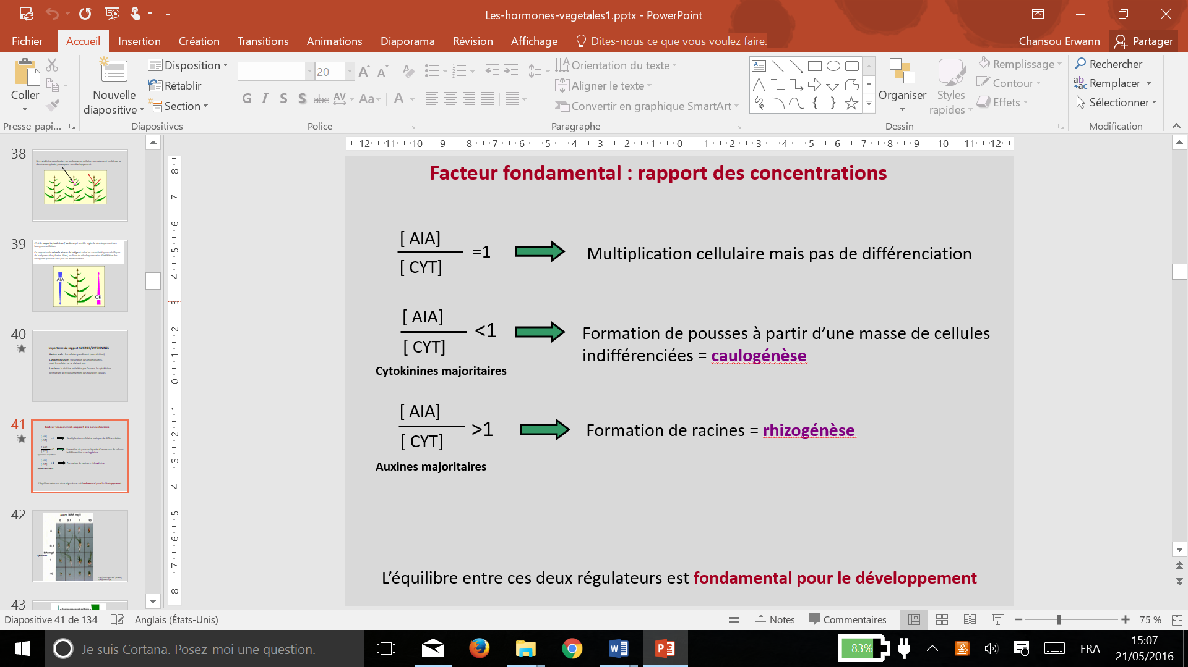

De plus ce rapport semble régler le développement des bourgeons auxiliaire. CK favorise et AIA inhibe.

* **ABA/Gibbéréllines** : rôle dans les graines
* **Ethylène** : production stimulé par CK